60kW V2G直流充电桩使用说明书

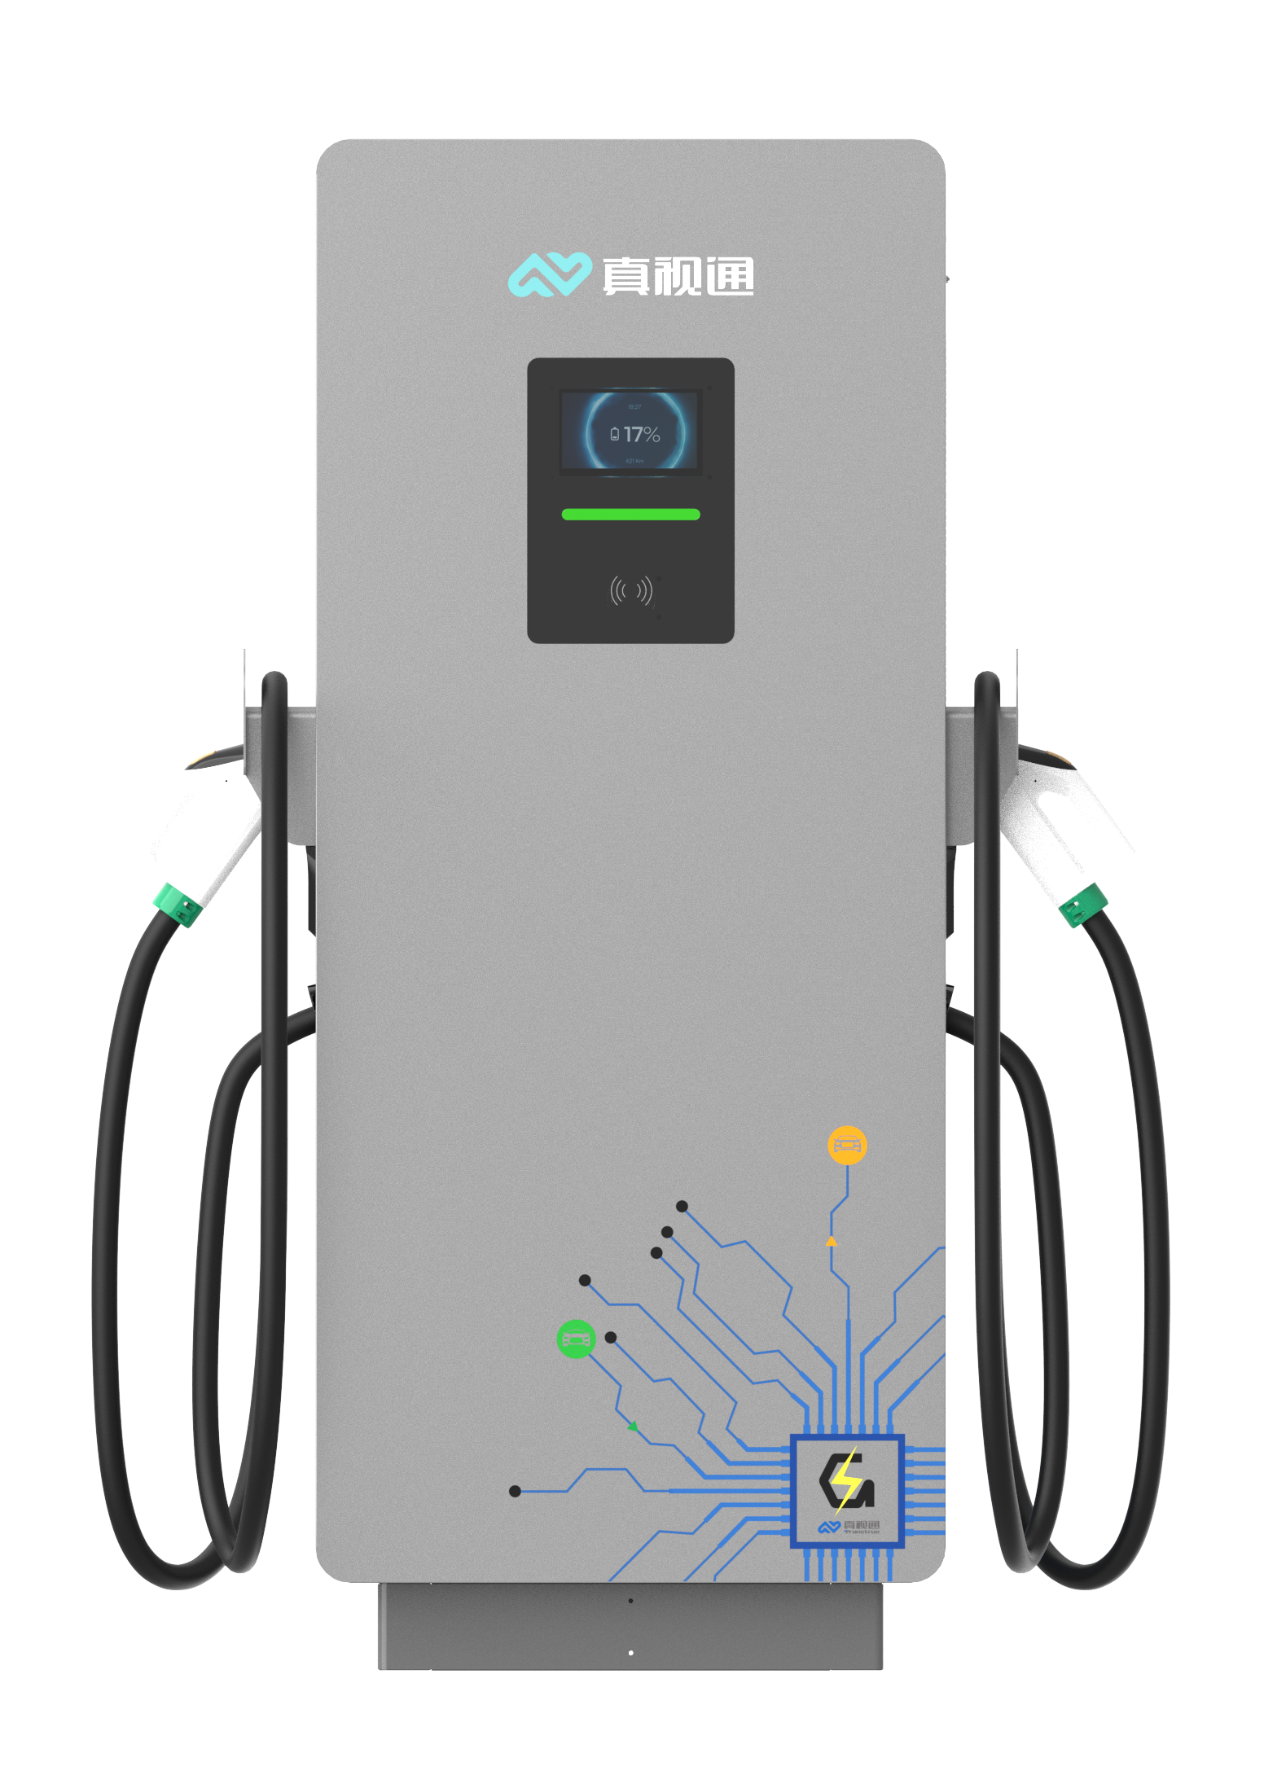

真视通军融科技发展（苏州）有限公司

前言
为使您能够安全使用双枪系列电动汽车直流充电机，遇到故障时能及时排除，请在使用前认真阅读说明书。
充电机适用于锂离子动力电池，提供不大于额定功率的能量输出，并保持较高的输出电压、电流精度；显示屏是充电机最重要的人机对话界面，主要功能是在充电过程中，显示荷电状态、电池组状态、故障状态等信息。
充电机严格执行充电机严格执行：

GB/T 18487.1-2015 《电动汽车传导充电系统第1部分：通用要求》
GB/T 18487.2-2017 《电动汽车传导充电系统第2部分：非车载传导供电设备电磁兼容要求》
GB/T 27930-2015 《电动汽车非车载传导式充电机与电池管理系统之间的通信协议》
NB/T 33001-2018 《电动汽车非车载传导式充电机技术条件》
NB/T 33008.1-2018 《电动汽车充电设备检验试验规范第1部分：非车载充电机》
GB/T 34657.1-2017 《电动汽车传导充电互操作性测试规范第1部分：供电设备》
GB/T 34658-2017 《电动汽车非车载传导充电机与电池管理系统之间的通信协议一致性测试》。

目录
使用条件及安全事项说明 4
一、综述 6
1.1 功能描述 6
1.2 外观说明 6
1.2.1 操作区 6
1.2.2 充电连接装置 6
1.3 主要技术参数 7
二、使用方法 8
2.1 安装说明 8
2.1.1 结构安装 8
2.1.2 电气安装说明 11
2.1.3 外形尺寸图 12
2.2 上电准备 1 3
2.2.1 人员要求 13
2.2.2 使用前检查事项 13
2.3 充电桩网络匹配要求 1 3
2.3.1 问题一：4G信号弱 13
2.3.2 问题二：基站连接数量超限 1 4
2.4 充电系统简介 14
2.4.1 充电界面介绍 14
2.4.2 简易操作流程 1 8
2.5 充电枪、屏幕注意事项 1 9
2.5.1 充电枪使用注意事项 1 9
2.6 屏幕使用注意事项 2 2

三、设备存储和维护说明 2 3

3.1 充电机的存储 23
3.2 充电机的维护 24
3.3 零部件更换说明 26
四、常见故障处理 28
附常见故障代码说明表 29
五、质保说明： 29

使用条件及安全事项说明

( 1) 使用环境
运行环境温度 ：-25 ℃ ~ 55 ℃
·

工作环境湿度 ： 5% ～95%
·

海拔高度 ： ≤ 2000m
·

注：安装位置海拔高度大于2000m时，根据实际散热情况可能需要自动调节率使用。

- 安全事项说明

1.充电操作应按照操作说明执行；
·
2.严禁非专业人员随意打开充电机机柜；不得私自拆装显示屏，禁止用锐物在显示屏上进行操作；
·
3.中途停机时，须先手动点击“停止”按钮进行停机，然后拔出充电枪头；严禁在充电过程中，直接插拔充电枪头，否则会烧坏充电枪头和充电机，甚至烧伤操作人员；
·
4.在充 电过程 中禁止进行与充 电无关的任何操作,须点击充电机“停止”按钮停机并且在充电枪头与汽车断开连接的情况下，方可进行其他操作；
·
5.紧急情况下，按下充电机红色“急停”按钮，切断充电机内部电源；
·
6.充电机附近避免烟火(明火)，注意通风；
·
7.保险丝必须更换同型号产品，不得用铜、铁丝代替；
·
8.充电机内有高压，有故障应由专业人员维修，以免发生危险；
·
9.充电机上级断路器和配电柜须由专业电气人员选型、安装和操作；
·
10.雷雨等恶劣天气下建议断开电源，如果充电机发生积水现象需联系厂家人员处理完毕后方可继续使用。
·

11.充电枪电缆的单位重量较大，长线在实际充电过程中容易拖拽受力，不利于将扭曲力释放，增加电缆扭曲、鼓包的风险，影响产品使用寿命。因此禁止用力拉扯、扭曲充电线缆。充电时充电枪电缆必须捋顺，不得扭曲使充电枪座在使用过程中受力。
·
12.插入或拔出充电枪时严禁左右摇晃充电枪，必须垂直用力插入或拔出。
·
如出现下列情况，请及时关闭电源，通知专业人员维修：
1.充电机内部出现异响；
2.充电机内部发出异味或冒烟；
3.充电机显示屏无显示或无响应；
4.充电机出现不可恢复的故障报警。
注意：上电运行前，请保证设备外壳与大地有效连接，否则有触电危险!

一、综述

1.1 功能描述

该一体式直流充电机可以实现单枪快充 ，快速补电 ，也可以满足双枪同时 、平 均功率充电 。配置12V DC辅助电源，为BMS提供电能。

1.2 外观说明

1.2.1 操作区

操作区包括指示灯 、触摸屏和读卡区。指示灯可以显示电源 、充电枪和故障状 态 ； 触摸屏用于输入操作指令、显示充电信息； 读卡区用于识别充电卡片，同时提 供简单的操作说明；充电桩右侧有一个急停按钮，用于紧急情况下切断电源，避免 发生事故，正常情况下禁止使用。

1.2.2 充电连接装置

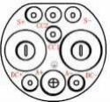

图 1-2 充电插头接口图

1.3 主要技术参数

序号 | 项目 | 技术参数
1 | 输入电压类型 | AC380V ±15% ，三相五线
2 | 交流电网频率 | 50Hz±10%
3 | 输出电压 | 150~1000VDC
4 | 输出电流 | 0~100A
5 | 稳压精度 | ≤±0.5%
6 | 稳流精度 | ≤±1%
7 | 纹波系数 | ≤1%
8 | 最高效率 | ≥95.5%
9 | 功率因数 | ≥0.99
10 | 并网输入电压 | 200~1000VDC
11 | 并网输出电压 | 260~485VAC
12 | 离网输入电压 | 250~1000VDC
13 | 离网输出电压 | 380VAC
14 | 噪音 | ≤65dB
15 | 冷却方式 | 风冷
16 | 防护等级 | IP54
17 | 触摸屏 | 7英寸
18 | 网络接口 | 4G/以太网
19 | 工作环境温度 | -25℃~＋55℃
20 | 储存温度 | -35℃~＋65℃
21 | 尺寸（宽×深×高） | 720*432*1750（mm）

二、使用方法

2.1 安装说明

2.1.1 结构安装
双枪充电机采用地面安装的形式，安装时应保证安装可靠、牢固，建议地基图如下 图所示：
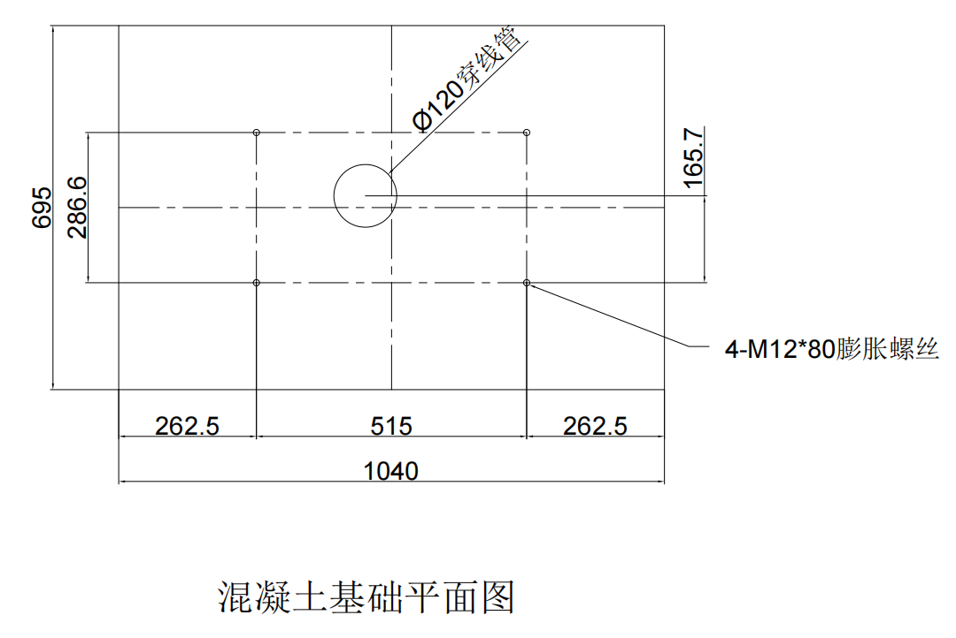

图 2-1 地基图

技术要求：
1、充电桩供电系统应采用TN-S系统，否则需将设备外壳单独接地。输入交流线缆斜穿于绝缘阻燃电工管， 且线缆高出地面尺寸800mm。

2、基础采用C25混凝土浇筑，与周边建筑物最小间距800mm，以保证设备各侧门都能够打开。预埋 M12*500不锈钢地脚螺栓, 且螺栓露出部位40mm并保持垂直，每一组M12不锈钢螺杆头部需配套不锈钢的12垫片(GB/T96大垫圈c级)、弹垫、M12螺母(8.8级)各1件，确保10年不能生锈。
3、地基在施工时，注意土质疏松地区需将地面夯实，并浇筑100mm厚C15混凝土垫层，确保充电桩长时间工作不会倾斜，注意调整充电桩水平，调整充电桩水平时以柜体为准。
4、穿线管需防止雨水灌入线缆孔，倾斜预埋，减少线缆敷设阻力，设备安装完毕后做好防火封堵。

5、混凝土基台外围设置保护栏杆或车档等保护措施。

6、混凝土基台裸露于地面以上的侧壁四周需刷与水平地面成45的黄、黑警告警示线(警告线宽度 100mm)。

(2)拆装说明

安装时，拆除机柜木箱托盘，将防护板拆下，使用叉车将机柜移动至地基基台上， 后用螺母和垫片将机柜固定，并将防护板装回原位。
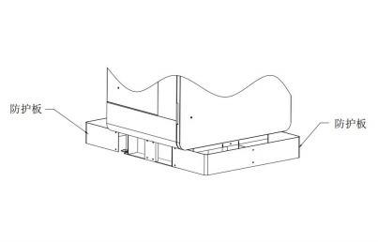

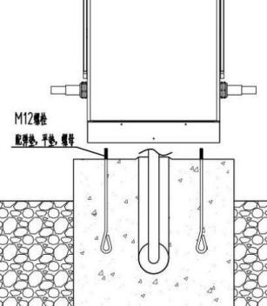

图 2-2 拆装说明

安装注意事项：
1.充电机安装位置应做好排水措施，避免充电机浸水，影响正常使用。
·
2.安装时，须保证充电机左、右两侧两米范围内无障碍物，以保证充电机正常散热； 正前方需预留一定距离，方便操作。
·
3.将机柜固定在基台上后,其安装垂直倾斜度应不大于5%。固定时，建议螺母拧紧力矩为28.5Nm。
·
4.使用场所宜避免阳光直射，户外应加装遮阳(防雨)棚。
·

2.1.2 电气安装说明
直流充电机电气安装须由专业技术人员指导 。打开充电桩正门，将进线接入断路 器上端接线端子 。进线零线接至零排，接地线接至接地螺栓上。
充电机输入采用三相五线制交流电源，交流进线规格如下（如线缆长度超过50米， 建议进线在下表对应的基础上增大一个规格：

序号 | 充电机规格 | 额定输入电流 | 线缆规格 | 压接端子
1 | 60kW | 100A | YJV-3*50+2*25 | 3*DT50， 2*DT25
建议选择符合GB 50217和GB/T 12706.1的铜芯电缆，使用与电缆截面积相符的接 线端子压接，端子接头裸露部分须使用热缩套管或绝缘胶带进行绝缘防护。
各尺寸导线压接端子的拉伸强度要求：

导体尺寸 | 压着拉伸强度(N) | 导体尺寸(m2) | 压着拉伸强度(N)
0.13(AWG#26) | 13 | 30 | 2300
0.2(AWG#24) | 22 | 38 | 2500
0.3(AWG#22) | 36 | 50 | 2900
0.5(AWG#20) | 58 | 60 | 3200
0.75(AWG#18) | 89 | 80 | 3500
1.25(AWG#16) | 200 | 100 | 3900
2(AWG#14) | 290 | 125 | 4000
3.5(AWG#12) | 540 | 150 | 4100
5.5(AWG#10) | 780 | 200 | 4400
8(AWG#8) | 980 | 250 | 4600
14(AWG#6) | 1400 | 325 | 4800
若使用的导体尺寸不在表中，可选择接近的尺寸对应的拉伸强度进行检验。

交流进线由充电机底部进线，接至充电机内部的交流输入端子和地线端子。交流 输入必须按照进线标识接线 ，零线与相线不可接反，否则会导致充电机出现不可恢复 故障。充电机上级的断路器和配电柜须由专业电气人员选型和操作，建议电缆端子安 装扭矩为24Nm。
注意： 接线时需先拆掉端子排挡板，然后用套筒扳手将接线端螺丝拧紧，禁止使用螺丝刀操作。

2.1.3 外形尺寸图

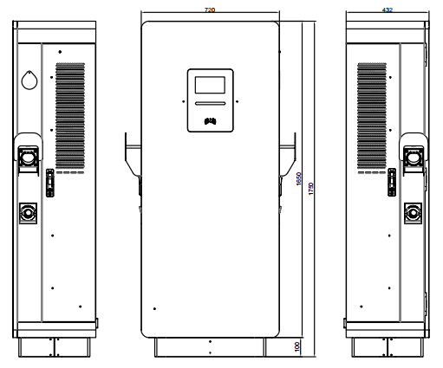

2.2 上电准备

2.2.1 人员要求

使用人员要通过操作培训 ，方可使用充电机 。工作期间需要按规定穿戴好工作服， 绝缘鞋，长发同志应戴安全帽。

2.2.2 使用前检查事项

1.根据电工操作规范,检查机柜内部有无电气损坏和位置移动，确保各接线端子压接牢固，没有破损和烧灼情况。
·
2.打开正面柜门，将断路器打到 ON 档位，并将控制回路空气开关闭合，进行通断测试，确保线路无短路情况。
·
3.将断路器打到OFF档位，此时断路器断开。断开控制回路空气开关，接好交流进线。
·
4.在交流进线上电后，请先确定急停开关处于松开状态，此时再打开断路器与空气开关，使用万用表测试确保上电。
·
5.充电前检查充电枪、充电座绝缘体、插针、插孔内有无不明异物，如有异物，应按照本说明 3.2 第(8)条进行清洁。
·

2.3 充电桩网络匹配要求

2.3.1 问题一 ：4G 信号弱

问题描述：4G 网络覆盖较弱区域定义：信号辐射区域(如高铁附近)，偏僻及无 国 内运营商基站地区 (如新疆、西藏、内蒙等)，部分室内区域 (如地下停车场、密闭室内等) 、山区等为4G信号较弱区域；
建议方案：建议将以上信号较弱区域由4G网络信号连接改为以太网有线连接，避免因网络问题影响运营。
·

2.3.2 问题二：基站连接数量超限

问题描述：充电桩通过4G模块，连接附近的移动基站(目前公司出货标配移动流量卡)建立互联网网络，当区域内移动基站的连接数量达到峰值时，会出现4G不稳定现场，导致出现充电数据上传不及时、断网等现象；
·
建议方案：由于无法预判现场的网络环境，建议出现此问题后，更换其他运营商的流量卡(如换成电信、联通) 。
·

2.4 充电系统简介

2.4.1 充电界面介绍

1.充电机上电后，系统进行自检 。随后，屏幕进入系统主界面，如图2-4所示。
·
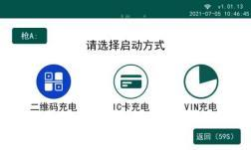
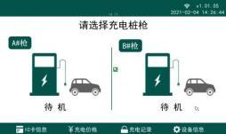
图 2-4 图 2-5
2.操作者插枪后，可以选择刷卡充电 、密码充电 、二维码充电 、VIN充电。如图2-5所示。
·
3.充电桩报故障时会显示该界面，点击进入会显示具体的故障；也可进入管理界面中的历史记录页面查看。如图2-6所示。
·
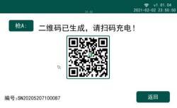
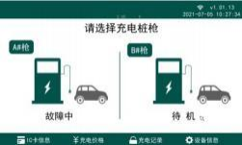

图 2-6 图 2-7

4.点击二维码充电后显示该界面，扫码后可以自动充电 。如图2-7所示。
·

5.充电方式默认自动充满模式,可根据实际需要选择充电金额。定时充电为特殊功能，选择定时充电后点击右下角的确定后，进入定时充电的时间选择，继续确认后进入倒计时等待界面，时间到后自动启动充电。如图2-8所示。
·
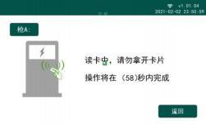
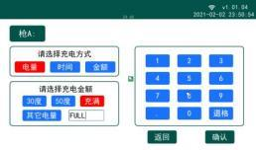
图 2-8 图 2-9
6.刷卡倒计时界面，30s后没有检测到刷卡动作，将退出刷卡界面，刷卡时请贴近
·
刷卡机。如图2-9所示。
7.充电桩启动中，时间为99S，整个过程会完成国标时序的所有动作，当充电成功后，
·
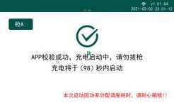
此页面会关掉，请耐心等待充电桩完成自检。如图2-10所示。
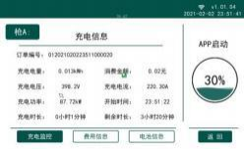
图 2-10 图 2-11
8.充电桩启动成功后，可查看充电信息,包括电压、电流、电量、充电时长等参数，
·
停止请刷卡或输入密码停机，在app上启动的，请在app上进行结束充电。如图2-11所示。
9.记录本次充电的信息，电量、金额、时长、结束原因等，如在解锁阶段充电枪未完全解开,可在结算界面继续点击解锁按钮进行重复解锁尝试,如还不能解锁，紧急情况下可以按照充电枪厂家提供的应急解锁流程进行解锁。如图2-12所示。
·
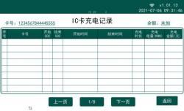
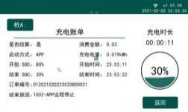
图 2-12 图 2-13

10.在待机界面点击IC卡信息查询->刷卡，同服务器通讯后->得到本卡的充电信息,
·
包括余额、卡号等参数。如图2-13所示。
11.在待机界面点击充电记录查询，能查询到A 、B枪所有的充电记录，点击上、下能
·
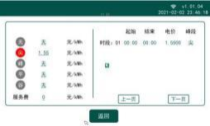
进行充电记录的翻页查看。如图2-14所示。
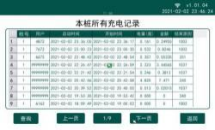
图 2-14 图 2-15

12.在待机界面点击充电价格，能查询到A、B枪的费率信息，无后台软件控制的系统可以使用权限登录进行电价、服务费的设置，有平台时不允许修改电价，以平台下发的费率模板为标准。如图2-15所示。
·

2.5 充电枪、屏幕注意事项

2.5.1 充电枪使用注意事项

1.充电枪使用过程中需要顺拿顺放，避免连续扭转、扭曲、缠结、死扣、拖拽变形、碾压变形，或导致长期存在内应力。每次使用后要捋顺和退除扭力放置。
2.保持充电环境干净无污染，尽量短距离使用，避免拖地脏污和磨损。
3.长度超过7.5米。使用要加倍注意防打扭，尽量以车辆停靠场地位置能满足停车位方便停车后，以车让线为原则。
4.充电枪是一种频繁插拔的连接装置，其内部的连接器是精密加工而成，在插拔时要先按压卡勾再将充电枪直插直取，不能弯折角度和任意晃动，以及用力导致端子摩擦变形或受损。
5.在使用时充电枪要注意正取正放，拿取时不要弯折枪头、扭曲和扭转角度，要防止枪头尾部电缆折起鼓包。
6.充电枪从桩端拿取至车端时要注意线材的顺逆方向，避免朝一个方向继续扭转形成360度打扭不可恢复。
7.充电枪收回时要以和拿取时相逆的过程放回，不可以多转一圈再放回，以避免线缆形成扭曲应力。长期形成扭曲变形。
8.长距离的充电线充电，要注意在地面拖动部分不要打成死结。弯曲部分的最小弯曲半径不要小于电缆外径的5倍，不得对折，碾压，长期浸水 、油污等环境。要保持线身的干净和不受地面磨损。

2.6 屏幕使用注意事项

2.6.1 显示面板由玻璃制成，不能受到机械冲击。
2.6.2 如果显示面板损坏，且其中的液晶物质泄漏，请确保不要让任何东西进入的 口腔内，如果该物质接触到您的皮肤或衣服，请立即用肥皂和水将其冲洗干净。

2.6.3 请勿大力挤压显示面或邻近区域，会导致色调的变化。
2.6.4 请用指尖或指头点击屏幕，严禁使用螺丝刀、钥匙、挑耳勺等尖锐物品点击 屏幕。

三、设备存储和维护说明

3.1 充电机的存储

包装好的设备应存放在空气流通 、温度在-35℃ ~65℃之间 、月平均相对湿度不 大于90%的场所；
储存场所应无腐蚀性和爆炸气体，在贮存期间不应淋雨、曝晒、凝露和霜冻。

充电机存储后首次上电前，应检查柜内是否有凝露，并打开柜门置于干燥处通 风 ，使充电机内部水汽蒸发，保持干燥。

3.2 充电机的维护

直流充电机的日常维护可保证其始终处于良好的工作状态,主要工作有：

(1) 定期检查腔内是否积尘，定期清理，防止内部绝缘性能下降。

(2) 定期检查接地线是否可靠接地。

(3) 定期检查散热风扇是否正常工作，若损坏需及时更换同型号风扇。

(4) 定期检查柜体通风状态，为保证柜体通风良好，需定期对侧门的防尘网进行

清洗 。建议每三个月对充电柜内部清洁一次，如遇恶劣环境，用户可视具体情形缩短 清洁间隔时间 。拆卸清洗步骤如下：
1.打开左侧门，取下黑色过滤网 ，拿出通风百叶窗和金属防尘网后 ，用水对其进行清洗；
·
2.打开右侧门，取下固定风扇部件的蝶形螺钉，打开风扇部件取出黑色过滤网，通风百叶窗和金属防尘网，用水对其进行清洗；
·
3.待金属防尘网和黑色过滤网干燥后，逆取出顺序安装好金属防尘网、通风百叶窗和黑色过滤网，并用螺丝锁紧。
(5) 定期检查充电连接线及缠绕管，存在老化、磨损需及时更换，以保障使用安 全。充电接头松动，需及时紧固 。维护操作建议每月一次，如遇恶劣环境，可视具体 情形缩短间隔时间。
(6) 浪涌保护器的日常维护
定期检查浪涌保护器的进、 出线路是否松动，防止因浪涌保护器及线路老化造成 线路故障。检查浪涌保护器的状态指示是否异常，如异常应及时更换。
(7) 积尘积灰的日常维护
定期检查柜体积尘、积灰状况，需定期对柜体及零部件的灰尘进行清理。断开电 源后，采用吸尘器或空气压缩机对柜体底面、侧面及零部件进行清理。
(8) 充电枪的日常维护
充电枪闲置时应盖上防尘盖或插入充电机上的枪座中，以防止异物进入 。每周使 用高压气枪、毛刷清洁充电枪及枪座，如无条件可以使用无尘布或棉签进行清洁，如果因意外情况(如充电枪丢弃、掉落在地上)，应及时采用上述方法进行清洁。

3.3 零部件更换说明

3.3.1 模块更换方法
当出现模块风扇不转、故障灯亮时，则说明该模块故障，按以下步骤更换：
1) 停止充电；
2) 打开充电桩左侧门，用十字螺丝刀拆下固定故障模块前面板的螺丝；
3) 抽出故障模块，安装上备用模块，切记不要反向安装，安装拆下的螺丝；
4) 将新模块的地址码设置为与对应替换下来的模块一致，拨码开关根据模块所在 位置拨到对应的地址码； 检查所有模块地址码，模块地址不能重复。
注： 拨码为二进制码形式，右侧为低位，左侧为高； 拨码向下为低，表示0，拨码向上为高，表示1。
5) 充电观察模块是否正常工作，模块更换完成。

3.3.2 保险丝、接触器更换方法
1) 断开充电桩交流输入电源；
2) 用套筒工具、扳手或十字螺丝刀，拆下柜体内固定接触器、保险丝的螺丝；
3) 拆除接触器时需将其连接线拆除，安装新接触器，然后按原线序接线即可 。接 线后线头要用电工胶带缠绕扎实，接触器连接线若有颜色区别 ，需区分正负极 ，若无 区别，则不分正负；
4) 拆除故障的接触器、保险丝，更换良品即可。
3.3.3 风扇更换方法
1) 断开充电桩交流输入电源；
2) 拆下故障风扇四角的螺丝，剪断风扇电源线，取下风扇；
3) 安装新风扇，将电源线接于剪断处， 不用分零火线，接线头用电工胶带缠绕；

四、常见故障处理

序号 | 故障 | 原因 | 处理措施
一 | 上电失败故障详解
1.1 | 供电系统保护跳闸 | 柜体内部线缆脱皮搭铁 | 找到柜体内导线有焦黑处， 更换线缆
1.2 | 断路器跳闸后，系统无法 上电 | 急停按钮拍下 | 旋转解锁急停按钮后再操作
1.2 | 断路器跳闸后，系统无法 上电 | 异常关闭充电柜 | 手动复位断路器 OFF 状态后 再打到 ON 状态
二 | 上电后状态异常详解
2.1 | 显示屏未亮起 | 供电线缆松脱 | 紧固供电线缆
2.2 | 显示屏按键无响应 | 显示屏安装过紧 | 适当放松屏幕背部紧固螺丝
2.2 | 显示屏按键无响应 | 显示屏变形 | 检查前门是否变形
2.2 | 显示屏按键无响应 | 显示屏损坏 | 检修显示屏
2.3 | 全部风扇未启动 | 接触器未吸合 | 检查控制电路导通性
2.3 | 全部风扇未启动 | 线路松动 | 检查风扇供电线是否松动
2.4 | 线路不通 | 检查接线是否被挤压断开
2.5 | 线路故障 | 检查对应线路导通性
2.6 | 风扇损坏 | 更换风扇
备注：按下开启按钮，断路器合闸。控制器正常运行时，指示灯有节奏的闪亮。
三 | 充电异常详解
3.1 | 充电握手不成功 | 车辆BMS未启动 | 检查充电枪12V输出
3.1 | 充电握手不成功 | 通讯线松动 | 检查柜体内部接线
3.2 | 充电电压为0 | 充电模块故障 | 联系厂家
3.2 | 充电电压为0 | 输出接触器未闭合 | 检修直流接触器
3.3 | 充电电流为0 | 充电模块故障 | 联系厂家
3.3 | 充电电流为0 | 熔断器开路 | 更换熔断器
3.4 | 充电枪上无12V输出 | 线路故障 | 检查对应接线是否开路或松 动
3.4 | 充电枪上无12V输出 | 接触器控制线开路 | 用万用表检查电压，对线路 进行紧固
3.4 | 充电枪上无12V输出 | 接触器开路 | 更换直流接触器
3.5 | 输出接触器未闭合 | 线路故障 | 检查对应接线是否开路或松 动
3.5 | 输出接触器未闭合 | 接触器控制线开路 | 用万用表检查电压，对线路 进行紧固
3.5 | 输出接触器未闭合 | 接触器开路 | 更换直流接触器
注：将全部空开合闸上电后，启动充电

四 | 其它常见故障详解
4.1 | 充电异常停止 | 超时保护 | 重新启动
4.1 | 充电异常停止 | 车辆BMS发送温度过高等问 题 | 等待电池温度下降后可重新 充电

附常见故障代码说明表

错误 代码 | 故障原因 | 错误 代码 | 故障原因
0 | 无错误 | 30 | 充电模块过温故障
1 | 急停按钮按下 | 31 | 充电模块通讯告警
3 | 交流断路器故障 | 32 | 充电模块风扇告警
4 | 直流母线输出接触器故障 | 33 | 门禁故障
5 | 直流母线输出熔断器故障 | 34 | 直流输出接触器粘连故障
6 | 充电接口电子锁故障 | 35 | 绝缘监测告警
7 | 充电机风扇故障 | 36 | 泄放回路故障
8 | 避雷器故障 | 37 | 充电桩过温告警
9 | 绝缘检测故障 | 38 | 充电枪过温告警
11 | 充电中车辆控制引导故障 | 39 | 交流输入接触器据动/误动故障
12 | 充电桩过温故障 | 40 | 交流接触器粘连故障
13 | 充电接口过温故障 | 41 | 辅助电源故障
14 | 充电枪未归位告警 | 42 | 并联接触器拒动/误动故障
15 | BMS通信故障 | 43 | 并联接触器粘连故障
16 | 交流输入过压故障 | 44 | 充电模块通讯故障
17 | 交流输入欠压故障 | 103 | 电能表通讯断
18 | 直流母线输出过压故障 | 104 | IC刷卡器通讯断
19 | 直流母线输出欠压故障 | 105 | 跟上位机通讯故障
20 | 直流母线输出过流故障 | 225 | BMS异常终止充电
21 | 充电模块故障 | 226 | 充电桩判断BMS其他异常终止
22 | 充电模块交流输入故障 | 1009 | 断网停机
23 | 充电模块输入过压故障 | 1110 | 刷卡停机
24 | 充电模块输入欠压故障 | 1018 | 账号密码停机
25 | 充电模块输入缺相故障 | 1019 | 达到电量停机
26 | 充电模块输出短路故障 | 1020 | 达到金额停机
27 | 充电模块输出过流故障 | 1021 | 达到时间停机
28 | 充电模块输出过压故障 | 1022 | 账户金额不足
29 | 充电模块输出欠压故障 | 1023 | 达到服务器预设SOC停止

五、质保说明：

5.1. 自购买之日起保质期内，在正确的使用方法下导致的产品质量问题，本公司将 对 用户进行质量维修；
5.2. 在充电机安装及使用过程中，未按充电机产品使用说明书及本规范要求操作， 导 致产品出现各种质量问题，均不在质保范围内 。例如：
5.2.1 将充电机安装在自然环境中而未加防护，因暴雨、冰雹、暴雪等极端恶劣天 气环 境下使用， 由此引起的一切产品问题；

5.2.2 充电机正常运行过程中，未先停止充电而直接拔掉充电枪， 由此引起的一切 产品 问题；

5.2.3 未与我公司沟通且未经允许的情况下，私自拆卸和改装充电机， 由此引起的 一切 产品问题。

